ສໍາເລັດ ກອງປະຊຸມປະສານງານການວາງແຜນ ຂັ້ນເມືອງ
ຮອບວຽນທີ 12 ຂອງເມືອງວຽງພູຄາ ແຂວງຫຼວງນໍ້າທາ
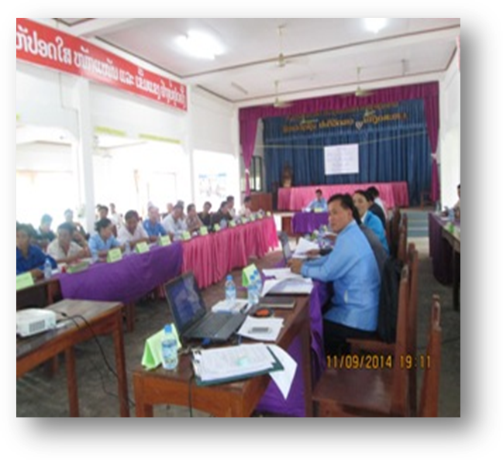
ໂດຍ: ແກ້ວສົມພອນ
ກອງປະຊຸມປະສານງານການວາງຂັ້ນເມືອງ ໄດ້ໄຂຂື້ນໃນ ວັນທີ 12/9/2014 ໂດຍການເປັນປະທານ ຂອງທ່ານ ບຸນທອງ ໜໍ່ ຄໍາເຮືອງ ຮອງເລຂາພັກເມືອງ ຮອງເຈົ້າເມືອງໆ ວຽງພູຄາ ເຊີ່ງມີຜູ້ເຂົ້າຮ່ວມທັງໝົດ 55 ຄົນ ຍິງ 17 ຄົນ ຕາງໜ້າຈາກ ຫ້ອງການພັດທະນາຊົນນະບົດ ແລະ ລືບລ້າງຄວາມທຸກຍາກແຂວງ, ເມືອງວຽງພູຄາ, ບັນດາພະແນກທີ່​ກ່ຽວຂ້ອງ, ຫ້ອງການທີ່​ກ່ຽວຂ້ອງອ້ອມຂ້າງເມືອງ, ຕະຫຼອດຮອດ ທີມງານ ທລຍ ຂັ້ນແຂວງ, ເມືອງ, ຫົວໜ້າກຸ່ມບ້ານ, ຜູ້ປະສານງານກຸ່ມ, ຕົວແທນກຸ່ມບ້ານ ທັງ 3 ກຸ່ມບ້ານ
ຈຸດປະສົງຂອງ​ກອງ​ປະຊຸມ ແມ່ນເພື່ອ:
- ສະຫຼຸບດານເຄື່ອນໄຫວ ວຽກງານຂອງ ທລຍ ທີ່ຕິດພັນກັບ 4 ຂະແໜງການ ໃນໄລຍະ 1 ປີຜ່ານມາ.
- ແນະນໍາເພີ່ມເຕີ່ມກ່ຽວກັບລະບຽບ ນະໂຍບາຍ ຂອງກອງທືນຫຼຸດຜ່ອນຄວາມທຸກຍາກ ໃນການຈັດຕັ້ງປະຕິບັດ ແລະ ຄຸ້ມຄອງນໍາໃຊ້ໂຄງການຍ່ອຍ.
- ການນໍາສະເໜີບັນດາໂຄງການທີ່ ທລຍ ໃຫ້ການສະໜັບສະໜູນໃນ 3 ຮອບວຽນຜ່ານມາ.
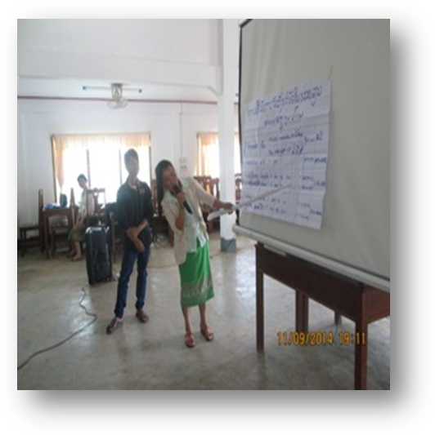
- ການນໍາສະເໜີແຜນພັດທະນາຂອງແຕ່ລະກຸ່ມບ້ານ ແລະ ໄດ້ຕົກລົງຮັບຮອງເອົາບັນດາໂຄງການ ຢູ່ແຕ່ລະກຸ່ມບ້ານ ພ້ອມ​ທັງ​ລວມ​ເອົາ​ແຜນການ​ລົງທຶນ​ຂອງ ທລຍ ​ເຂົ້າ​ແຜນ​ພັດທະນາ​ເສດຖະກິດ-ສັງຄົມ​ຂອງ​ເມືອງ ເພື່ອຈັດຕັ້ງປະຕິບັດໃນຮອງວຽນທີ 12 ​ເຊິ່ງ​ແຕ່​ລະ​ກຸ່ມ​ມີ​ລາຍ​ລະອຽດດັ່ງນີ້:
- ກຸ່ມບ້ານ ນໍ້າສິງ:
- ກໍ່ສ້າງສ້ອມແປງນໍ້າລີນ ບ້ານ ປລາງ
- ກໍ່ສ້າງສ້ອມແປງນໍ້າລີນ ບ້ານ ນໍ້າແອງ
- ກຸ່ມບ້ານ ນໍ້າແພ:
- ສ້ອມແປງນໍ້າລີນ ບ້ານ ດອນໃໝ່
- ກໍ່ສ້າງຊົນລະປະທານ ບ້ານ ນໍ້າຂອງນ້ອຍ
- ສ້ອມແປງນໍ້າລີນ ບ້ານ ນໍ້າແພ
- ສ້ອມແປງເສັ້ນທາງ 12 ກິໂລແມັດ
- ກຸ່ມບ້ານ ປາກຄານ:
- ກໍ່ສ້າງໂຮງຮຽນປະຖົມ ບ້ານ ປາກຄານ
- ກໍ່ສ້າງຊົນລະປະທານຈຸດທີ 2 ບ້ານ ຕາສຸມ
- ຈັດສັນເຂດລ້ຽງສັດຈຸດທີ 2+ເຫຼັກໜາມ 500 ໂຄ້ງ ບ້ານ ນໍ້ານ້ອຍປາມັນ
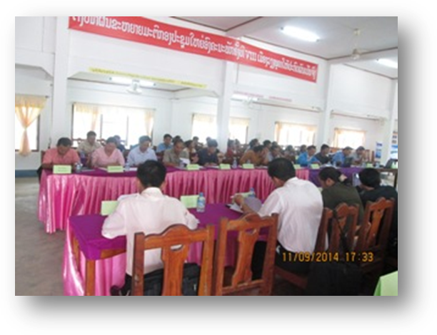
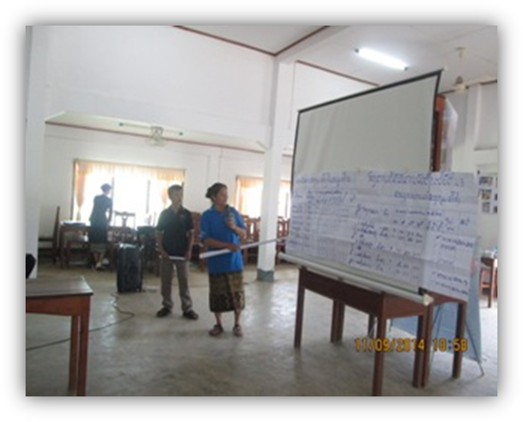
ເຊີິ່ງບັນດາໂຄງການຕ່າງໆ​ເຫລົ່າ​ນັ້ນ ຍັງຈະໄດ້ຜ່ານການສໍາຫຼວດ, ອອກ​ແບບ, ຈັດ​ຊື້-ຈັດ​ຈ້າງ ກ່ອນການຈັດຕັ້ງປະຕິບັດໃນມໍ່ໆນີ້!!!!!!!!!!!

